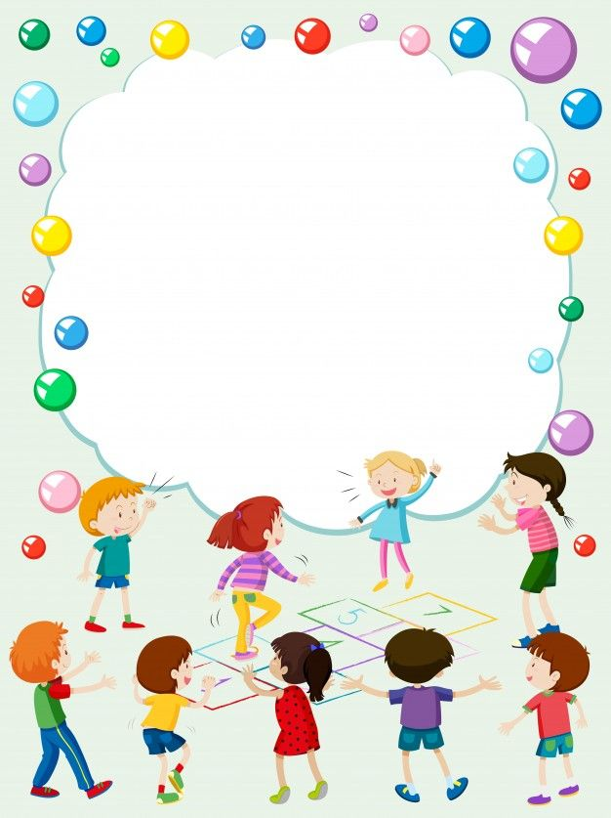 **МДОУ д/с комбинированного вида № 17.**

**«Игры с мячом в семье»**

**Их значение для всестороннего**

**развития ребенка.**

**Подготовил инструктор по физической культуре**

**Кошкина Л.М.**

**2024-2025 уч.г.**



Возраст 2 – 3 года.

**Игры с мячом активизируют весь организм:**

- развивают

ориентировкув пространстве ,

глазомер,

координацию,

смекалку;

- регулируют силу и точность броска,

развивают мышечную силу;

- способствуют формированию правильной

осанки и общей двигательной активности,

развивая ловкость, быстроту реакции;

- развитие моторики рук, имеет особое

значение для развития функции мозга

ребенка, развития речи,

- усиливают работу важнейших органов организма -

легких, сердца, улучшают обмен веществ.

Игры с мячом вызывают положительные эмоции.

Совместные действия в играх сближают детей и родителей, доставляют им радость от преодоления трудностей и достижения успеха.



**Выбор мяча:**

мяч должен быть удобен и не вызывать у ребенка слез от ощущения собственной неловкости.

Малышам необходимы:

- 1 небольшой резиновый мяч (D-8-10 см.)

- 1-2 мягких мяча для игр дома (лучше использовать мягкие мячи: тряпичные, вязаные; большие гимнастические мячи) - безопасные для игр в помещении.

- 1 мяч для улицы (резиновые мячи разного размера: футбольный, баскетбольный и другие спортивные мячи) (D-20-25 см.)



**Рекомендации**

**родителям для совместных игр с детьми:**

1. Покажите ребенку, как Вы играете в мяч: катаете, бросаете

Попробуйте научить этому своего малыша.

1. Не принуждайте малыша к выполнению того или иного движения.
2. Не упрекайте его за рассеянность, невнимание, неумение.
3. Не превращайте обучение в скучную повинность. Играйте только в хорошем настроении.
4. Проявите фантазию, изобретательность в играх с мячом.
5. Постепенно вовлекайте ребенка во все новые виды игр, систематически повторяя их.
6. Не забывайте о возрасте своего малыша и его физических возможностях.
7. Представьте себе, что Вы сами ребенок.
8. Хвалите и подбадривайте своего ребенка, ведь для Вас это маленький успех, а для него «ПОБЕДА»!

**Коротко об содержании игр с мячом.**

**«Брось мяч»:** бросание мяча друг другу и ловля его двумя руками.

**«Прокати мяч в воротики»:** Прокатывание мяча через воротики, ноги родителей.

**«Принеси мяч»:** бег в определенном направлении.

**«По кругу»:** передача мяча друг другу с боку.

**«Попади в корзину»:** бросание мяча в корзину (двумя руками снизу)

**«Сбей кеглю»:** мячом сбиваем кегли («Боулинг») и др.

Подробнее об играх можно узнать в дошкольном учреждении